HISTORIA DE LA RAMA ESTUDIANTIL IEEE UNI
La Rama Estudiantil IEEE de la Universidad Nacional de Ingeniería fue fundada el 13 de abril del año 1967 por un grupo de estudiantes empeñosos que querían formar parte de esta prestigiosa organización mundial. Por razones particulares que se desconocen y por el contexto de la época estuvo inactiva por varios años. En el año 1982 fue reactivada gracias a los esfuerzos de un grupo de estudiantes liderado por el entonces estudiante José Sayán Cáceres y el ingeniero José Valdez Calle, presidente de la Sección Perú del IEEE. La segunda directiva (1984), liderada por Enrique Álvarez Rodrich consolidó nuestra institución y sentaron los cimientos para futuras actividades. Desde entonces, las directivas se renuevan cada año y fue el trabajo de cada una de ellas el que mantuvo más que activa, sobresaliente, a nuestra Rama Estudiantil.
En el año 2004 se logra crear el primer capítulo estudiantil, Potencia y Energía (PES), ese mismo año también se apertura el capítulo estudiantil de Comunicaciones (ComSoc). Y desde entonces se sumaron los capítulos estudiantiles de Robótica y Automatización (RAS), Circuitos y Sistemas (CAS), Procesamiento de Señales (SPS), Ingeniería en Medicina y Biología (EMB), Aplicaciones Industriales (IAS) y el grupo de afinidad de Mujeres en Ingeniería (WIE).
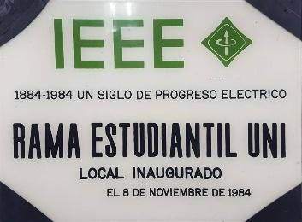
Gracias al esfuerzo y el trabajo de los miembros, nuestra Rama Estudiantil ha recibido diversos reconocimientos nacionales e internacionales como Rama Ejemplar de la Región 9, Rama Ejemplar de la Sección Perú, Capítulo Ejemplar de la Región 9, Capítulo Ejemplar de la Sección Perú, Premio Larry K. Wilson, entre otros. Sendos reconocimientos además de considerar la labor que realizamos, motivan a nuestros miembros para seguir trabajando y mejorando.
